にいがたユニオン
「201５団結弁当～駅伝大会バージョン～」にご協力を

にいがたユニオンでは闘争支援カンパとして、毎年メーデーでご協力いただいている「団結弁当」を、勤労者駅伝大会でも注文を受付けます。
駅伝大会実行委員会の全面的協力のもと、参加者に“安い・安全・おいしい”団結弁当やお茶・スポーツドリンクを用意しております。たくさんの注文をお願いします。
商品は、お弁当３種類、お茶（緑茶）、ウーロン茶、ポカリスエット、ビール（アサヒスーパードライ、サッポロ黒ラベル、キリンラガー）です。
ドリンク類は冷たいものを用意します。（氷を入れた発泡スチロールの箱に入れてあります。）
本注文書は、連合新潟ホームページにも掲示してあります。
☆商品は、駅伝大会受付時にお渡しします。（８時３０分から受付けます）
☆空き容器・ごみは指定の場所に出して下さい。

注文方法 ８月２８日（金）までに、下記の注文書でお申し込み下さい。
にいがたユニオン事務局（連合新潟内）
新潟市中央区新光町６―２ 勤労福祉会館３階
電話 ０２５―２８１―７５５５ ＦＡＸ ０２５―２８１―７５５６
代金振り込み口座
新潟県労働金庫 新潟南支店 (普) ４９８７１３２ にいがたユニオン
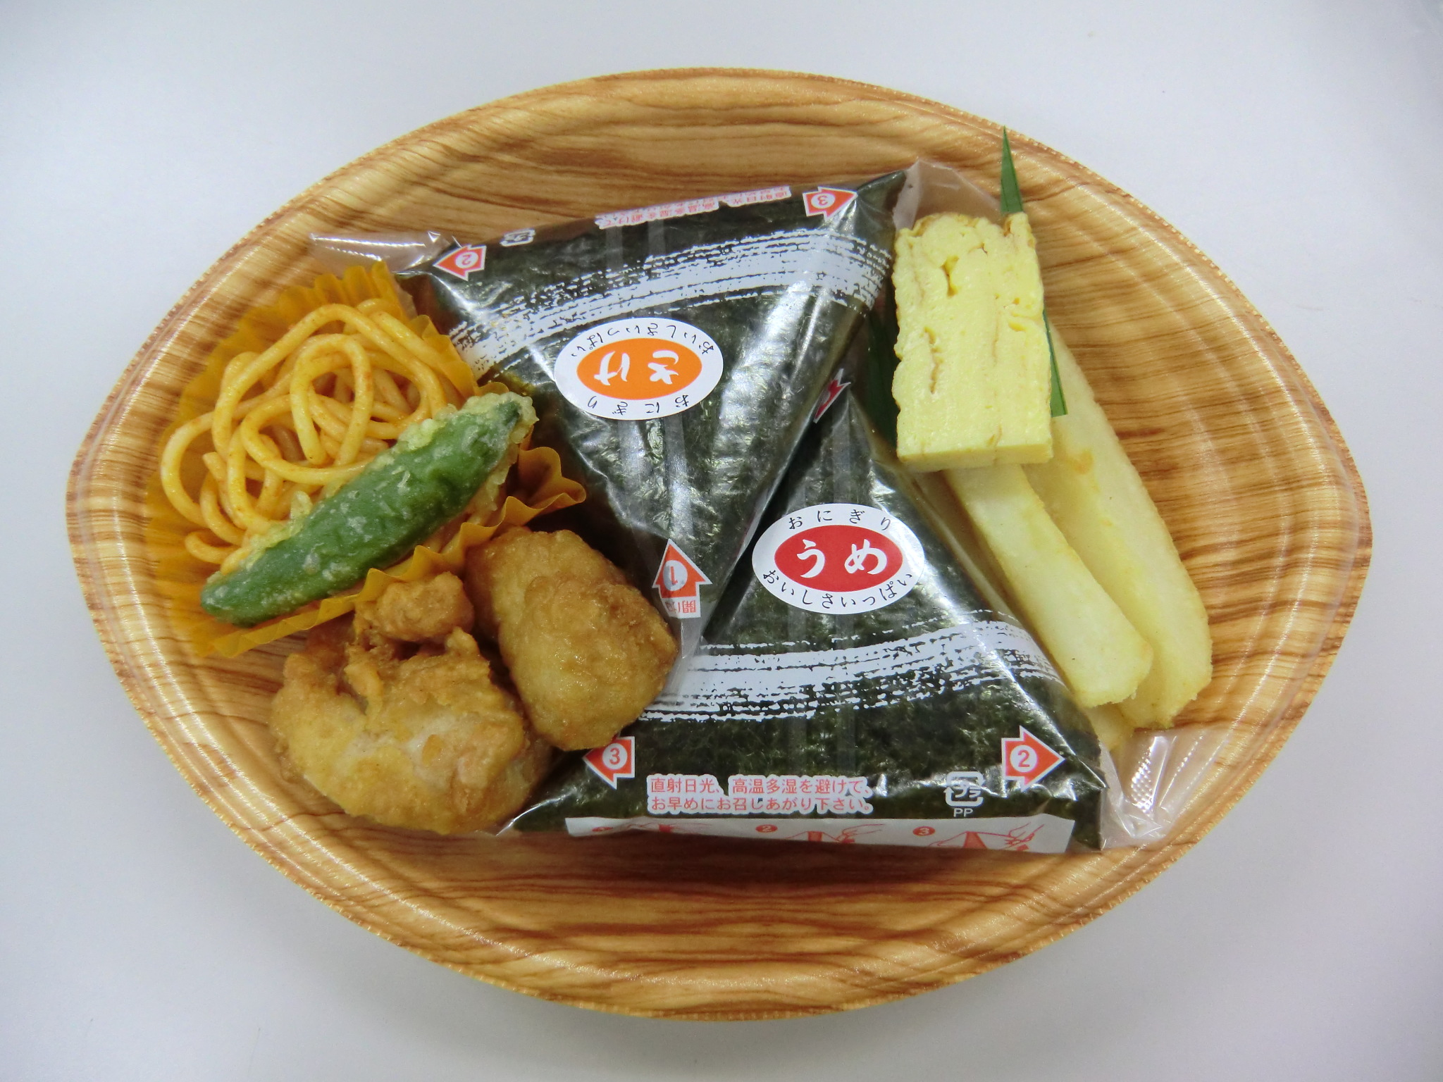 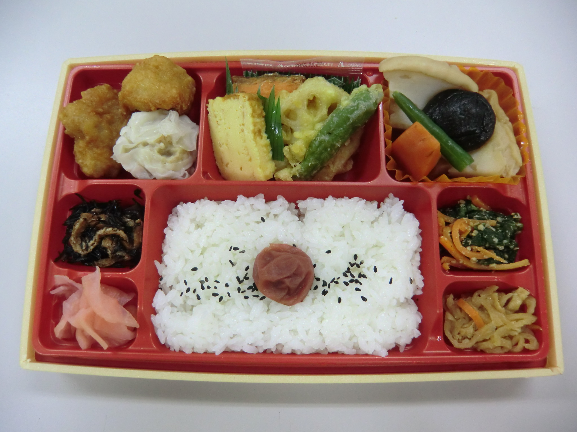 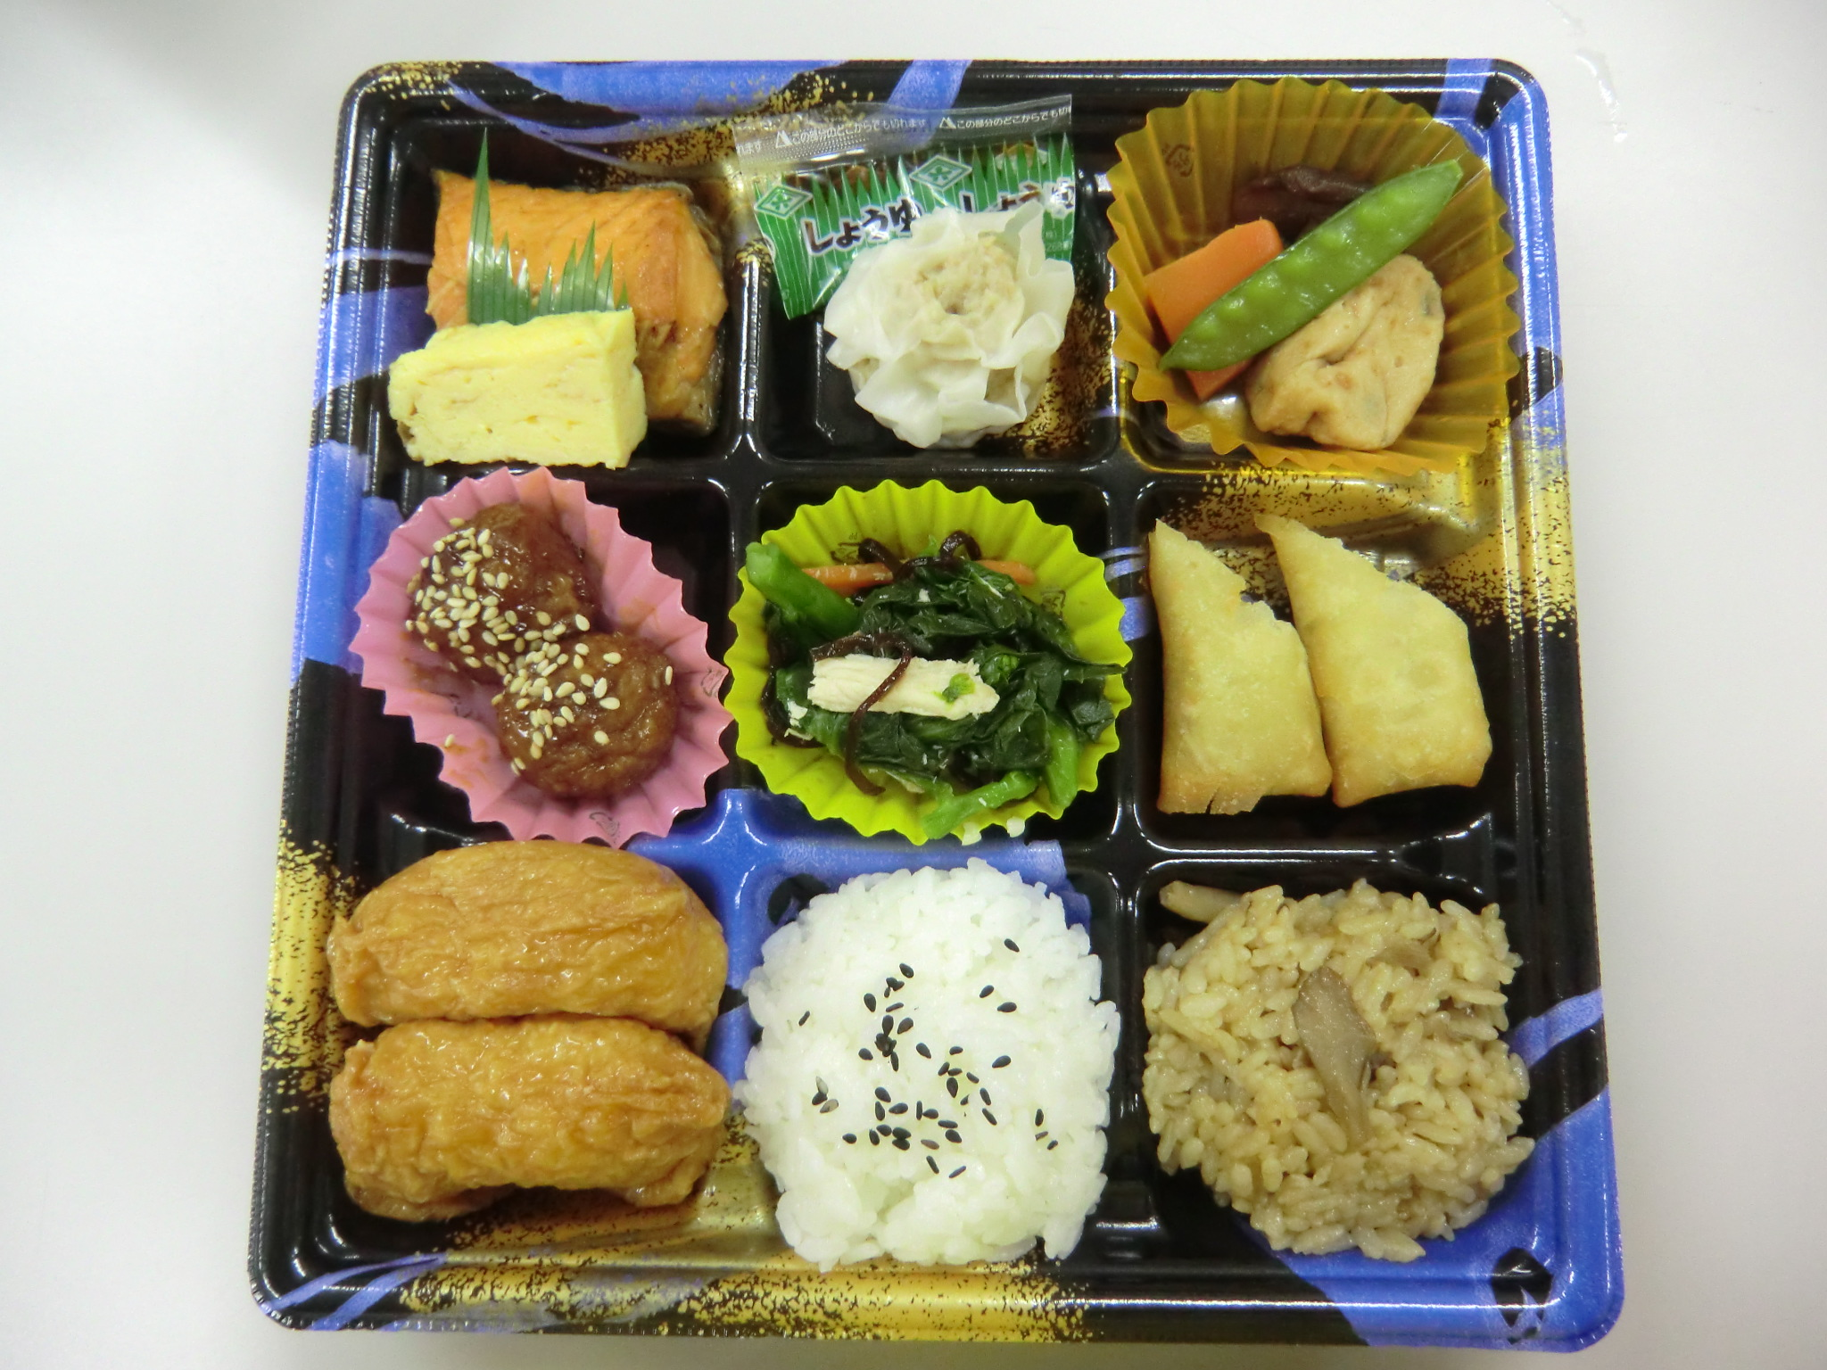
おにぎり弁当（650円） ビッグスワン弁当（860円） デラックス弁当（1,070円）

- 時節柄若干の内容変更がありましたらご容赦願います。

団結シリーズ注文書
組合名 担当者 連絡先電話

品 名 | 価 格 | 個数 | 合計金額
おにぎり弁当 | ６５０円
ビッグスワン弁当 | ８６０円
デラックス弁当 | １,０７０円
お茶 500ml | １３０円
烏龍茶 500ml | １３０円
ポカリスエット 500ml | １３０円
ビール 350ml（ アサヒ ・ サッポロ ・ キリン ） | ２４０円
 |  | 合計

